Инструкция по установке ПП SmetaWizard на ОС Vista.
- Запустить файл Setup.Exe, находящийся на диске с ПП, от имени Администратора (нажать ПКМ на файл Setup.Exe, в контекстном меню выбрать запуск от имени Администратора)
- Произвести установку ПП.

- Зайти в Панель управления – BDE Administrator (Пуск – Панель управления - BDE Administrator)
На закладке Configuration выбрать пункт Configuration – Drivers – Native - Paradox
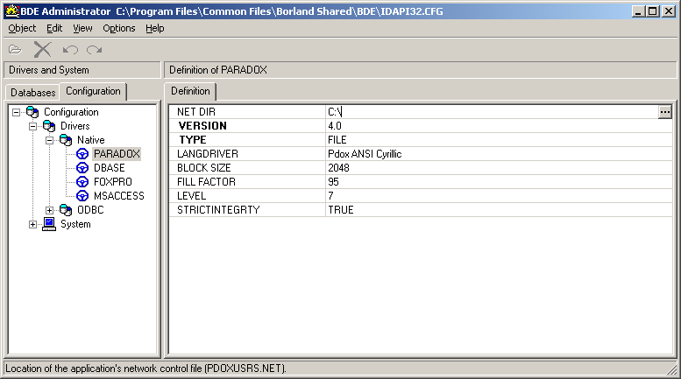

- Изменить значение параметра Net Dir на C:\Program Files\Wizardsoft (папка с программой)
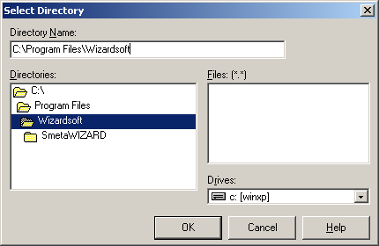
- Разрешить всем пользователям полный доступ на папку C:\Program Files\Wizardsoft (ПКМ на папку C:\Program Files\Wizardsoft, свойства – безопасность) Нажать на кнопку «Изменить» и для всех пользователей установить галочку «Полный доступ»

- Разрешить всем пользователям полный доступ на ветку реестра HKEY_LOCAL_MACHINE\SOFTWARE\WIZARDSOFT
(Пуск – выполнить – regedit)

Или использовать комбинацию клавиш «Win+R», после чего ввести команду «Regedit»
HKEY_LOCAL_MACHINE\SOFTWARE\WIZARDSOFT – ПКМ - разрешения)

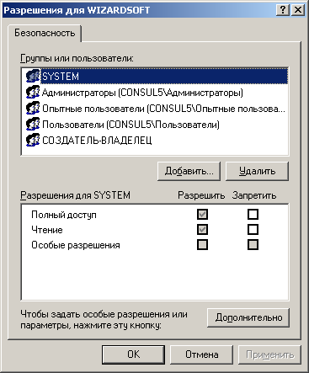
- Скопировать папку Templates из личных документов Администратора в папку Wizardsoft.

- Запустить программу от имени Администратора (нажать ПКМ на файл SmWiz.Exe, находящийся в папке C:\Program Files\Wizardsoft\SmetaWIZARD, в контекстном меню выбрать запуск от имени Администратора)

